-

----------------------------------------------------------------------------------------------------------------------------------------------------------------------
Электронная газета МКОУ Кондинская средняя общеобразовательная школа
Выпуск № 3 (Ноябрь 2023г)
Сегодня в номере:
Движение Первых

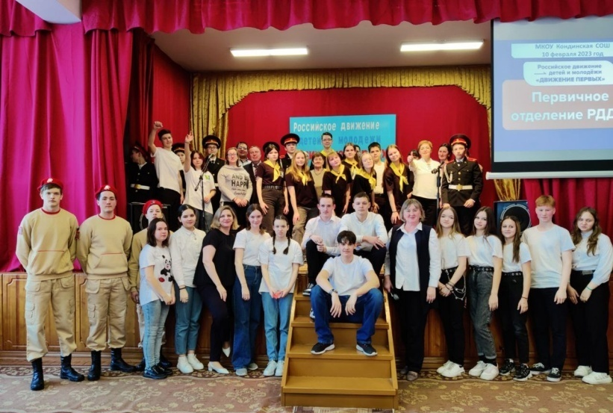
Движение Первых

Движение детей и молодёжи - одна из самых масштабных организаций нашей страны.
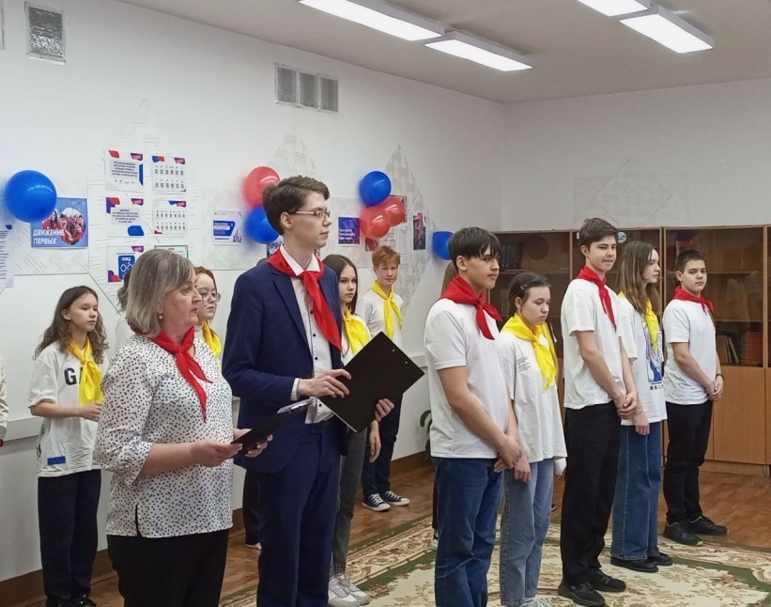
Это объединение даёт возможность стать лучшей версией себя, достойным наследником великих дел первооткрывателей, которых отличает стремление к победе во всех начинаниях и нежелание останавливаться на достигнутом.

С появлением первичного отделения на базе Кондинской школы, у подрастающего поколения открылась возможность всесторонне развиваться в интересующих направлениях, весело проводить время и делать мир лучше среди единомышленников.
Сейчас, на счету наших Первых становится всё больше акций и проектов, а заинтересованность детей возрастает.

«МедиаШкола»

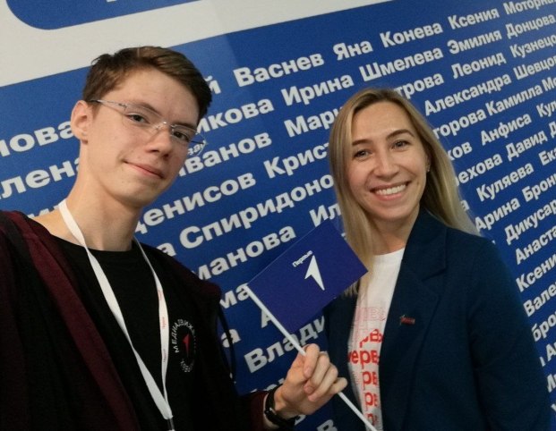
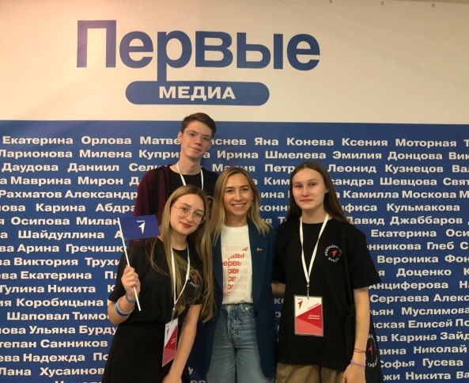
В рамках одного из проектов Движения «МедиаШкола», направленного на обучение знаниям в медиасфере и впоследствии организации медиасообщества в своих школах, Лидер из числа детей, Кузнецов Леонид, стал одним из участников регионального этапа.

Муниципальный этап
На уровне района прошла защита проектов, которые имели определённое целеполагание и проблематизацию сферы медиа. Мероприятие проходило в формате онлайн-конференции среди 18 активистов Кондинского района.
Также был организован ряд онлайн-лекций и мастер-классов. Специалист Движения Старостина Арина рассказала о том, какие виды публикаций контента существуют, их принципах, значении копирайтинга. Густов Алексей дал наставления в направлении фото и видео, рекомендовал полезные приложения и сайты. Вебинары были очень информативными, а знания полезными для многих участников.
По итогам определились 4 победителя, в числе которых оказался Леонид.
Региональный этап
Форум проходил с 25 сентября по 27 сентября и собрал 20 муниципалитетов Югры.
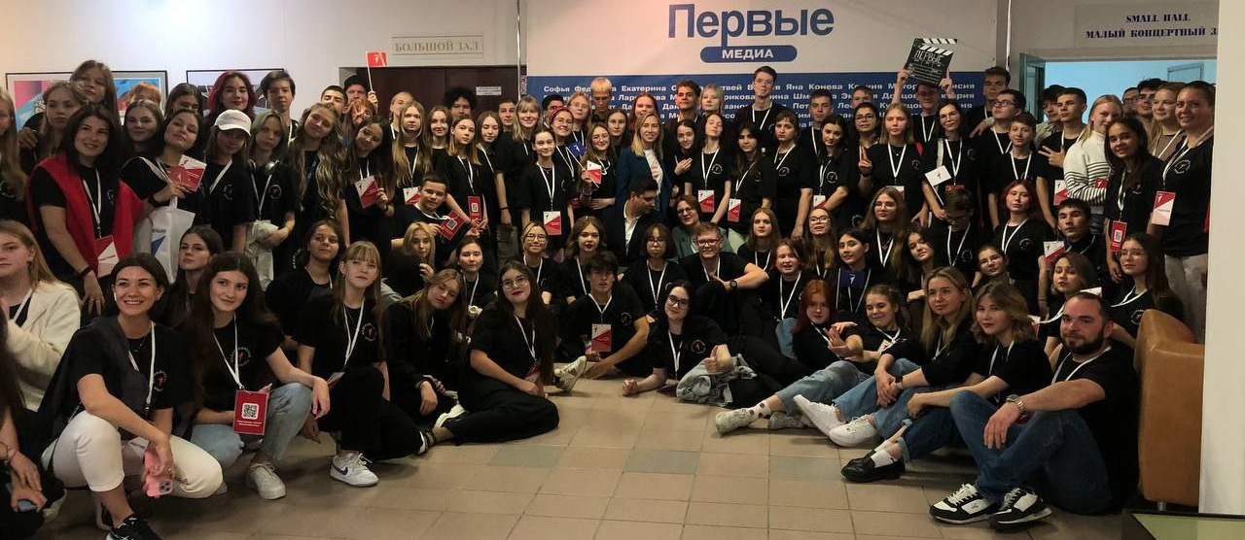
Открытие прошло при участии председателя Движения Первых в регионе Светланы Омельченко и почетных гостей из Правительства.

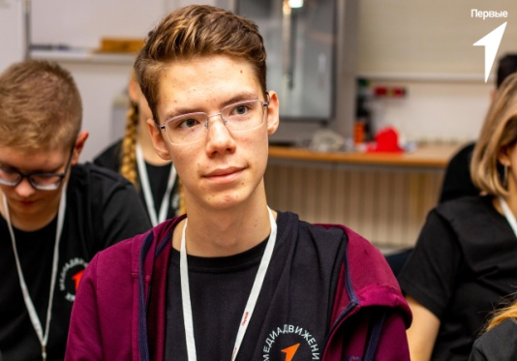
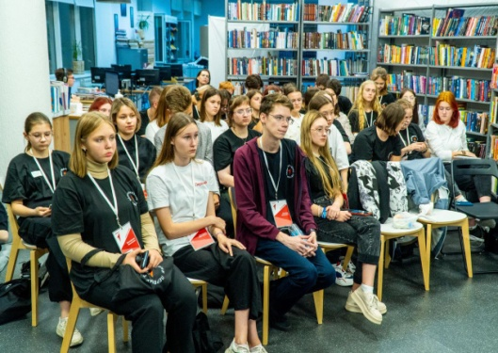
- Профильные площадки
Обучение проходило по нескольким направлениям: текст и стрителлинг, фото, видео, графический дизайн и медиа-менеджмент. Организаторами были привлечены специалисты округа с большим жизненным опытом в этой среде.

- Пресс-конференция с заместителем Губернатора Югры Еленой Шумаковой
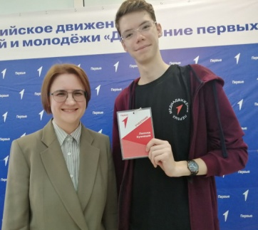

В качестве наставника Движения в Югре, Елена Витальевна дала наставления и поддержала креативное начало у подростков.
«Завтра вы должны стать лучше, чем сегодня, а для этого, вам необходимо искать зону роста каждый день. Открывайте свои горизонты для возможности роста!»

- Центр управления регионом

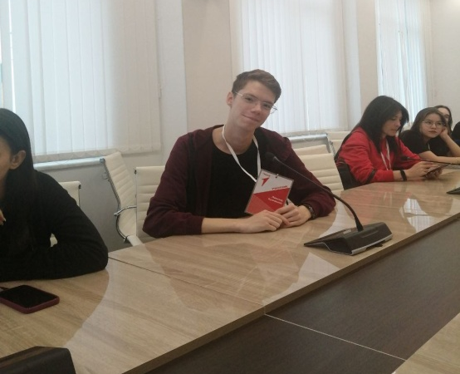
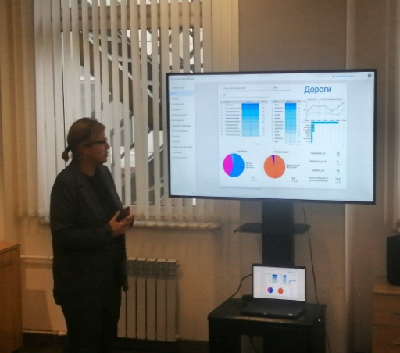
Для обучающихся по
направлению медиа-
менеджмент была организована экскурсия в ЦУР, где осуществляется мониторинг обращений граждан с целью решения проблемных вопросов органами власти.
Участники форума узнали о деятельности организации, структуре, принципе работы
и познакомились с руководителем важного правительственного отдела.

Проект Движения
Мероприятие было дополнено душевным «МедиаКвартирником», а также «Классными встречами» с известными людьми.
Команды муниципалитетов создали и представили проекты, которые в будущем могут изменить мир и только к лучшему.
Проект подарил массу эмоций, заряд для воплощения в жизнь задуманных идей, новые знакомства и бесценные знания, которыми участники будут делиться в своих школах.
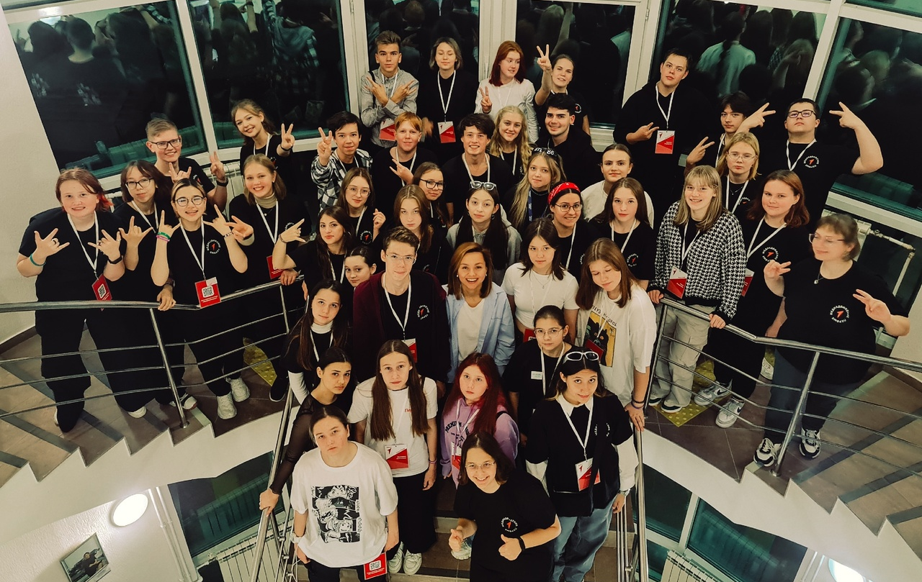
— Движение, которое создаётся вместе с детьми и для детей.
— Движение, которое даёт новые возможности.
— Движение, которое поможет каждому школьнику и студенту СПО внести большой вклад в развитие нашей страны.
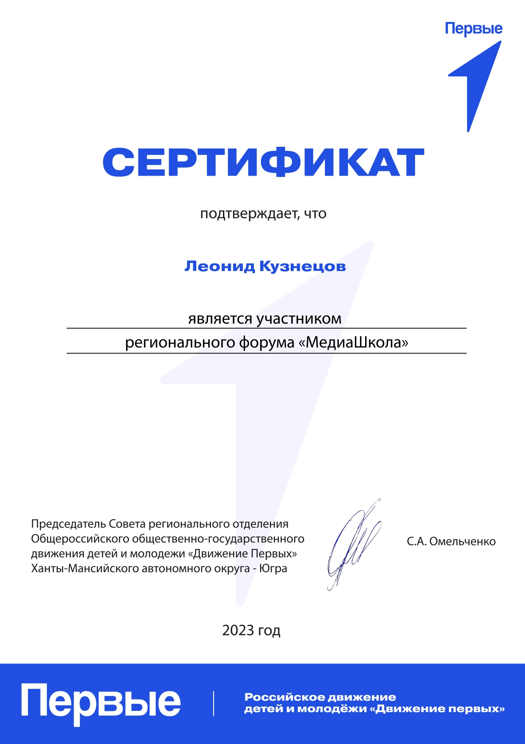

---------------------------------------------------------------------------------------------------------------------------------------------------------------------------------
Наш адрес:
п. Кондинское, ул. Советская, д. 16
Е-mail: 1kondsch@mail.ru
тел. 21254

